IMPLEMENTASI 5G MENGGUNAKAN SDR

5G Implementation Using SDR

**Ishak Ginting1*, Tody Ariefianto Wibowo2, Mohamad Fajar Mahardika3**

1Fakultas Teknik Elektro, Telkom University

Jalan Telekomunikasi no.1 Bandung

2,3Fakultas Teknik Elektro, Telkom University

Jalan Telekomunikasi no.1 Bandung

ishakg@telkomuniversity.ac.id1*, ariefianto@telkomuniversity.ac.id2, ndikajr@student.telkomuniversity.ac.id3

***Abstrak*** ***–***Jaringan 5G yang merupakan perkembangan dari generasi selular 4G *long term evolution* (LTE) terdiri dari 3 entitas utama, yaitu *user equipment*, *radio access network* (RAN) dan *Core network*. Uji coba implementasi jaringan 5G menggunakan *Software defined Radio* (SDR) dilakukan pada skala kecil untuk mencoba instalasi dan *comissioning* tiap entitas nya. Emulator *user equipment* untuk mewakili entitas pengguna menggunakan software open source srsUe dengan parameter *seting* untuk user subscriber identity module (usim) nya menggunakan 51009 yang merupakan gabungan dari kode mobile country code (MCC) 510 negara Indonesia dan mobile country code (MNC) 09 untuk salah satu operator selular di Indonesia. Parameter ue_category (ue_cat) 4 dan release 15 dan dengan jumlah carrier (nof_carriers) 1 untuk New Radio (nr) pada band frekuensi 3 (band 3). Untuk entitas gnodeb sebagai perangkat base transceiver station (BTS) nya menggunakan software open source srsRAN dengan parameter seting enb_id sebagai identitas gnodeb tersebut, MCC 510, MNC 09, cell_id 7 sebagai identitas cell BTS tersebut, TAC 22 sebagai paremeter tracking area code, PCI 7 untuk physical cell identity, band 3 dan dl_arfcn 368500 atau 1824.5 Mhz. Untuk entitas Core menggunakan software open source Open5GS dengan parameter seting TAC, MCC, MNC yang sesuai dengan paremeter seting gnodeb, tidak lupa parameter ip address yand ditentukan untuk alamat Access mobility management function (AMF).

Uji coba instalasi tiap entitas dengan parameter masing-masing berhasil dilakukan dengan bukti tangkapan layer yang ditunjukkan. Dilanjutkan dengan tes integrasi dari ketiga entitas tersebut untuk menguji konektivitasnya ketiga entitas utama tersebut dengan sukses. Pengujian performansi dilakukan dengan ping test dari 5G Core ke arah user dengan nilai rata-rata 39,585 ms, dengan ping success rate 100% dan pinglost rate 0%. Uji coba tes user registration dilakukan dengan hasil analisis berupa diagram message flow yang menunjukkan tahapan yang terjadi setelah initial ue message dimulai dari AMF memberi pesan RAN_UE_NGAP_ID hingga terakhir *user plan function* (UPF) menentukan full qualified session endpoint ID (F-SEID)

***Kata Kunci****: 5G, SDR, Open5GS, srsRAN, AMF*

***Abstract –*** *Abstract – The 5G network, which is the development of the 4G long term evolution LTE cellular generation, consists of 3 main entities, namely user equipment, radio access network (RAN) and core network. Trial implementation of the 5G network using Software Defined Radio (SDR) is carried out on a small scale to try the installation and commissioning of each entity. The user equipment emulator to represent the user entity uses the opensource software srsUe with the parameter setting for the user subscriber identity module (usim) using 51009 which is a combination of the mobile country code (MCC) 510 for the country of Indonesia and the mobile country code (MNC) 09 for one a cellular operator in Indonesia. Parameter ue_category (ue_cat) 4 and release 15 and with the number of carriers (nof_carriers) 1 for New Radio (nr) at frequency band 3 (band 3). For the gnodeb entity as the base transceiver station (BTS) device, it uses the opensource software srsRAN with the setting parameter enb_id as the identity of the gnodeb, MCC 510, MNC 09, cell_id 7 as the identity of the BTS cell, TAC 22 as the tracking area parameter code, PCI 7 for physical cell identity, band 3 and dl_arfcn 368500 or 1824.5 Mhz. For Core entities, use opensource software Open5GS with TAC, MCC, MNC setting parameters that match the gnodeb setting parameters, not forgetting the ip address parameter specified for the Access mobility management function (AMF) address.*

*The trial installation of each entity with their respective parameters was successfully carried out with the captured layer evidence shown. Followed by integration tests of the three entities to test the connectivity of the three main entities successfully. Performance testing is carried out by pinging the 5G Core to the user with an average value of 39.585 ms, with a ping success rate of 100% and a pinglost rate of 0%. The user registration test trial was carried out with the analysis results in the form of a message flow diagram which shows the stages that occur after the initial ue message, starting from AMF giving the RAN_UE_NGAP_ID message until finally the user plan function (UPF) determines the full qualified session endpoint ID (F-SEID).*

***Keywords****: 5G, SDR, Open5GS, srsRAN, AMF*

**1. Pendahuluan**

Perkembangan teknologi selular mulai dari generasi 1G, 2G, 3G, 4G hingga deployment saat ini 5G menghadirkan keunggulan masing-masing. 5G berkembang seiring dengan perkembangan teknologi perangkat lunak yang menjawab permasalahan fleksibilitas perangkat keras yang tidak harus diisi dengan perangkat lunak pabrikannya. Teknologi 5G dengan model infrastruktur terdiri dari gNode B sebagai kelanjutan dari eNode B pada jaringan long term evolution (LTE). gNode B akan berperan sebagai radio akses network RAN yang menjadi antar muka kepada pengguna atau perangkat yang mendukung jaringan 5G. Infrastruktur selanjutnya adalah jaringan inti atau core network yang pada implementasi ini menggunan standalone (SA) dimana jaringan menggunakan core tersendiri dan tidak menggunakan core dari teknologi 4G LTE generasi sebelumnya.

Penelitian ini bertujuan untuk melakukan uji coba implementasi 5G menggunakan Software Defined Radio (SDR) dengan emulator. Implementasi ini dilakukan dengan menggunakan emulator sebagai user 5G dengan parameter IMSI, K dan OPC tertentu. Lalu kemudian implementasi gnodeB menggunakan *software* SRSRAN dengan konfigurasi MCC, MNC, TAC, PLMN ID, Cell ID tertentu menggunakan parameter salah satu operator cellular di Indonesia. Kemudian implementasi 5GCore menggunakan Open5GS dengan parameter TAC, MCC, MNC yang sesuai pula. Kemudian dilanjutkan dengan integrasi antara entitas tersebut untuk memastikan implementasi tiap entitas berhasil dan integrasi keseluruhan sistem juga berhasil. Lalu dilanjutkan dengan pengujian message flow untuk mengetahui proses aliran pesan yang terjadi pada jaringan 5G dengan beberapa skenario tes. Tes pertama yang dilaukan adalah ping tes untuk memastikan konektivitas antara entitas berhasil dengan baik dengan Kpi packet loss, packet success rate, dan delay. Lalu dilanjutkan dengan pengujian kedua yaitu user registration. Pengujian kedua ini bertujuan untuk mengetahui proses aliran pesan yang terjadi dari sisi user hingga ke core pada saat user masuk kedalam jaringan 5G dan meminta layanan tertentu. Lalu pengujian ketiga yaitu dengan melakukan download data packet dari core ke arah ue menggunakan iperf3 atau trafik generator. Pada pengujian ketiga ini dilakukan pengujian untuk mendapatkan hasil berupa bit rate yang mampu dilewatkan pada jaringan 5G ini.

Setelah jaringan 5G dengan 3 komponen utama SRSUE, SRSRAN, dan Open5GS berhasil diimplementasikan, kemudian dilanjutkan dengan pengujian integrasi untuk memastikan konektivitas antara entitas, lalu dilanjutkan dengan pengujian Key performance Indicator, dan menganalisis urutan -urutan pesan yang terjadi pada sisi 5G Core.

**2. Metode Penelitian**

Pada penelitian ini digunakan sistem model emulasi dimana entitas RAN dan UE menggunakan emulator. Untuk core menggunakan software Open5GS dan untuk gNode B menggunakan software dari SRSRAN yaitu srsenb.

1. **Dasar Teori**

Untuk menunjang penelitian ini dicantumkan beberapa dasar teori tentang hal-hal yang digunakan dalam penelitian ini, antara lain:

1. 5G

Teknologi telekomunikasi berkembang diawali dengan menggunakan media *wired* hingga kemudian *wireless*. Media *wireless* atau tanpa kabel menggunakan pita frekuensi sebagai interface dari transmitter ke user receiver. Teknologi mobile selular dimana pemancar tersebar dibanyak titik pengguna, dengan cakupan menyerupai sel yang memungkinkan pengguna bergerak atau berpindah lokasi, dengan tetap mendapatkan layanan telekomunikasi tanpa putus. Perkembangan teknologi mobile selular dari generasi pertama 1G dengan layanan voice hingga generasi kedua, ketiga, keempat hingga generasi 5G yang memberikan layanan multiservice.

Generasi 2G atau popular dikenal dengan GSM adalah perkembangan dari generasi 1G-AMPS dengan layanan voice, ditambah dengan modul GPRS yang memberikan kemampuan layanan data berkecepatan rendah. Sebelum memasuki generasi 3G, generasi 2.5G hadir dengan teknologi yang populer dikenal dengan EDGE, yang mampu memberikan layanan data dengan kecepatan hingga 473.6 kbps, populer saat itu dengan handset Sony Ericsson W995i dan k790i. Generasi 3G UMTS menghadirkan layanan voice dan data dengan kecepatan lebih tinggi hingga 2Mbps. Sebelum memasuki generasi ke empat, hadir generasi 3.5G yang popular dikenal dengan HSPA/HSPA+ yang mampu memberikan kecepatan data hingga 42 Mbps.

Pada generasi keempat 4G, layanan voice menggunakan voice over LTE atau dikenal dengan VoLTE, sedangkan untuk layanan data menggunakan LTE atau *long term evolution*, LTE advanced dan LTE Advanced pro, yang menawarkan kecepatan data hingga 300Mbps arah downlink dan 75Mbps arah uplink dengan latency < 5ms. Pada generasi 4G ini hadir layanan baru yaitu NB-IoT yang untuk frekuensi kerja nya memanfaatkan guardband celah pita frekuensi.

Generasi kelima hadir dengan layanan multiservice, untuk layanan voice menggunakan voice over New Radio, dan untuk layanan data menghadirkan enhance Mobile BroadBand atau eMBB, untuk konektivitas dengan massive machine type communincation atau mMTC dan untuk kebutuhan latency yang rendah dengan ultra Reliable low latency communication atau uRLLC. Jika kita tinjau bagian umum pada jaringan telekomunikasi terdiri dari CPE atau perangkat di sisi end user, lalu bagian RAN atau radio access network, bagian CoreNetwork dan terakhir VAS *value added services*. Permasalahan pada jaringan tradisional adalah ketidak fleksiblean dari sisi deployment CPE, arsitektur yang tertutup dari sisi akses dan biaya OPEX yang tinggi untuk value added service nya.

Tantangan pada arsitektur jaringan 5G adalah kemampuannya untuk menjadikan jaringan sebagai suatu service yang beragam macam. User lebih berorientasi kepada layanan, tidak lagi hanya user personal nya tetapi layanan yang digunakan, dengan performansi KPI yang tinggi. Infrastruktur menjadi suatu platform yang agile dan mudah utuk dimodifikasi, cepat untuk diimplementasikan dan mendukung baragam macam use case. Arsitektur jaringan 5G akan mentranformasi jaringan telekomunikasi yang dedicated menuju jaringan telekomunikasi dengan universal platform.

Secara prinsip, desain *next generation mobile network* 5G terdiri dari 3 bagian utama, yaitu Bagian radio sebagai jaringan akses dan bagian network sebagai jaringan inti. Untuk fungsi integrasi, kolaborasi, dan mengatur system operasional dibutuhkan bagian ketiga yaitu opeations & maintentance. Pada generasi 5G, bagian-bagian ini mengalami perkembangan yang signifikan, seperti dari sisi fungsi dan kemampuannya yang flexible, dengan network slicing, penerapan NFV dan SDN. Generasi 5G ini juga mendukung hadir nya nilai - nilai baru dengan memanfaatkan Big data dan konten, konsep Open Radio dan Network API. Dan tidak lupa dari sisi keamanan dan privasi seperti HetNet dengan keamanan disisi C-Plane.

Pada teknologi 5G, jaringan dibagi menjadi 3 layer fungsi sesuai dengan ketentuan Next generation mobile network. Layer paling bawah adalah layer infrastructure resource yang berperan sebagai radio akses teknologi, baik untuk 5G atau akses ke teknologi generasi dibawahnya seperti 4G dan 3G. Layer infrastruktur juga berperan sebagai fungsi routing, dan interkoneksi ke jaringan external IP public. Diatas layer infrastruktur terdapat layer Business enablement yang dibangun dengan konsep virtualisasi. Pada layer ini disiapkan gudang untuk menampung data informasi dari layer infrastruktur. Gudang data ini disusun layaknya perpusatakaan yang berisi fungsi Control plane, User plane, konfigurasi radio access technology, user distribution, dan lain lain. Pada layer paling atas terdapat Business application layer yang berperan untuk menciptakan layanan berdasarkan use case, business model, data translator, data monetize, kolaborasi dengan OTT dan layanan lain yang dapat dihadirkan dengan dukungan layer layer dibawah nya.

Hadirnya Teknologi 5G tidak berarti menon aktifkan teknologi sebelumnya. Teknologi 5G dan 4G tetap perlu di sinergi kan dengan kemampuan konektivitas yang handal. 5G NSA atau non stand alone tetap membutuhkan jaringan 4G sebagai umbrella konektivitas. Pada jaringan tradisional dengan RAN legacy, teknologi berada pada hardware resource yang dedicated. Sedangkan pada jaringan dengan RAN berbasiskan cloud, teknologi 5G, 4G, dan lain sebagainya akan berada diatas Virtualized Network Function yang berada diatas satu layer virtualisasi.

1. Open5GS

Open5GS merupakan proyek open-source khusus untuk 5G *core network*. Open5GS ditulis dalam bahasa C dan menyediakan antarmuka pengguna web yang ditulis mengunakan Node.JS dan React, nantinya webUI akan digunakan untuk menambahkan data pelanggan seperti IMSI, K, OPC, DNN, dan lain sebagainya. Open5GS dapat digunakan untuk membangun jaringan 5G NSA (Non-Standalone) maupun 5G SA (Standalone). Instalasi dan penggunaannya pun cukup mudah terutama pada sistem operasi Ubuntu yang nantinya akan dicantumkan dalam sub bab 2.3.1.

1. SRSRAN

Software Radio Systems Radio Access Network (srsRAN) adalah perangkat lunak jaringan 4G dan 5G open-source yang dikembangkan oleh Software Radio Systems (SRS). Software srsRAN meliputi tiga elemen utama dalam jaringan seluler, yaitu *core network, base transceiver,* dan *user equipment* sehingga dapat digunakan untuk membangun *prototype* dari keseluruhan jaringan seluler.

Untuk saat ini srsran menyediakan *core network* untuk 4G saja, tetapi sudah mendukung BTS untuk 4G dan 5G, maka dari itu untuk membangun jaringan 5G SA dibutuhkan software untuk *core network* yang lain. Srsran dapat digunakan untuk emulasi jaringan mulai dari core hingga UE, juga dapat digunakan dalam pengujian langsung menggunakan perangkat asli seperti USRP atau LimeSDR.

1. **Desain Penelitian**

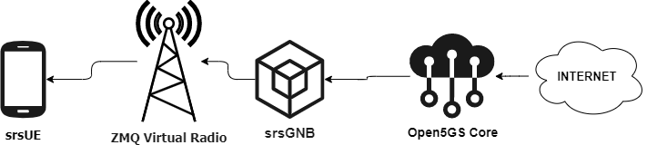

Gambar 1. Desain sistem 5G.

Desain sistem dari penelitian ini seperti pada Gambar 1. Dimana terdapat empat komponen utama yang akan digunakan, yaitu Open5GS sebagai *core network*, srsGNB sebagai gNodeB, ZeroMQ sebagai emulator RAN atau virtual radio, dan terakhir srsUE sebagai emulator *User Equipment*. Semua komponen tersebut diinstal pada satu komputer lalu dijalankan bersama-sama dan saling terhubung.

1. **Skenario Penelitian**

Dalam penelitian ini dilakukan dalam beberapa tahapan mulai dari instalasi dan commissioning, pengujian, hingga pengambilan data dan analisis. Tahap awal yaitu instalasi dan commissioning semua perangkat lunak yang akan digunakan, untuk menghindari error instalasi dilakukan berurutan mulai dari install SDR (ZeroMQ) dilanjutkan install srsran dan terakhir install open5gs, setelah diinstall satu persatu dilanjutkan commissioning atau penyesuaian parameter pada setiap konfigurasi. Kemudian dilakukan pengecekan dan jika tidak ada error langsung dilanjutkan ke tahap pengujian, pengujian pada penelitian ini ada dua skenario yaitu skenario ping tes dan registrasi UE. setelah mendapatkan data penelitian selanjutnya adalah melakukan analisis, lebih jelasnya tertera pada Gambar 2.

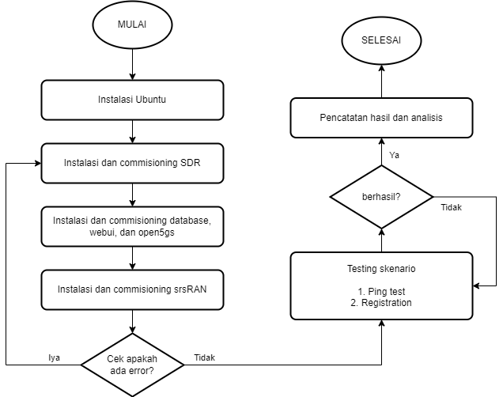

Gambar 2. Diagram alur penelitian.

1. **Prosedur Penelitian**
2. **Instalasi Entitas Untuk Implementasi jaringan 5G**
3. Basis Ubuntu 22.04 LTS

Menggunakan Ubuntu versi 22.04 LTS sebagai versi stabil yang terbaru pada saat penulisan jurnal ini dan karena direkomendasikan oleh semua *software* yang digunakan dalam penelitian ini.

1. ZeroMQ sebagai virtual radio

*Software* ZeroMQ merupakan emulator messaging library atau bisa digunakan sebagai virtual radio. Instalasi berdasarkan website resminya [1] *apt install libzmq3-dev* dan setelah terinstal dapat di cek dengan *apt policy libzmq3-dev*.

1. SRSUE sebagai emulator UE

User Equipment menggunakan emulator dari srsUE dimana ini merupakan paket dari instalasi SRSRAN yang termasuk srsenb dan srsue. Untuk instalasi berdasarkan website resminya [2] yaitu dengan menambahkan repository *sudo ppa add-apt-repository ppa:softwareradiosystems/srsran* kemudian update repo dengan *sudo apt update* setelah diupdate langsung dilanjutkan dengan install software *sudo* *apt install srsran*.

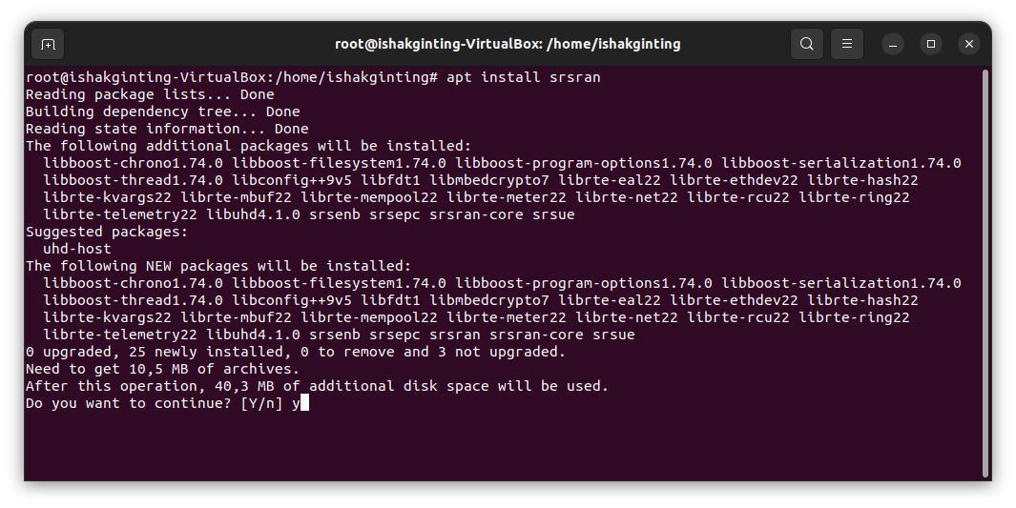

Gambar 3. Install srsRAN.

1. SRSENB sebagai gNodeB

Sebagai BTS dari jaringan 5G digunakan gNodeB dari *software* SRS yaitu srsenb, yang merupakan *software* untuk BTS 4G dan 5G. Untuk instalasi sudah satu paket dengan srsue, jadi tidak perlu menginstal lagi.

1. MongoDB sebagai penyimpanan data pelanggan

MongoDB dapat digunakan untuk menyimpan data-data pelanggan yang akan digunakan autentikasi oleh core seperti IMSI, K, OPC, DNN, IP Type, Network Slice, dan lain-lain. Instalasi mongodb 6.0 untuk Ubuntu jammy yaitu dengan menambahkan GPG Key

*wget -qO - https://www.mongodb.org/static/pgp/server-6.0.asc | sudo apt-key add –*

kemudian menambah sumber repo

*echo "deb [ arch=amd64,arm64 ] https://repo.mongodb.org/apt/ubuntu jammy/mongodb-org/6.0 multiverse" | sudo tee /etc/apt/sources.list.d/mongodb-org-6.0.list*

setelah itu update dengan *sudo apt update* kemudian install mongodb dengan *sudo apt install -y mongodb-org*

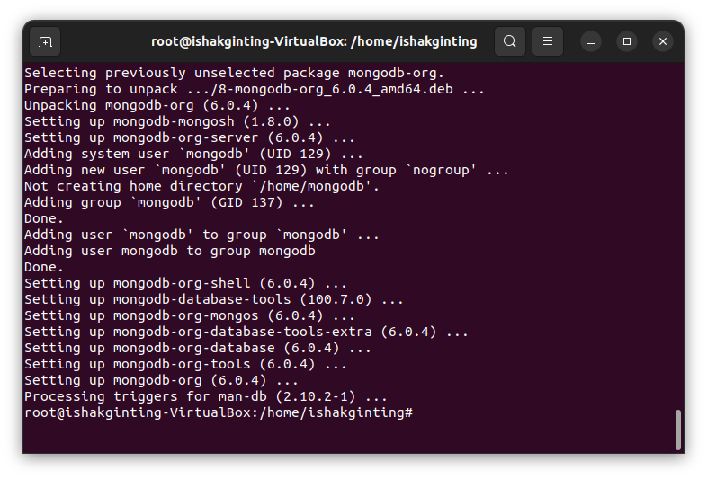

Gambar 4. Install mongodb.

1. Nodejs sebagai framework untuk webui

WebUI digunakan untuk antarmuka penambahan data pelanggan ke database, pada penelitian ini digunakan framework dari nodejs untuk membangun webui, instalasi nodejs versi 16 dengan cara *curl -fsSL https://deb.nodesource.com/setup_16.x | sudo -E bash –* kemudian install software *apt install nodejs*.

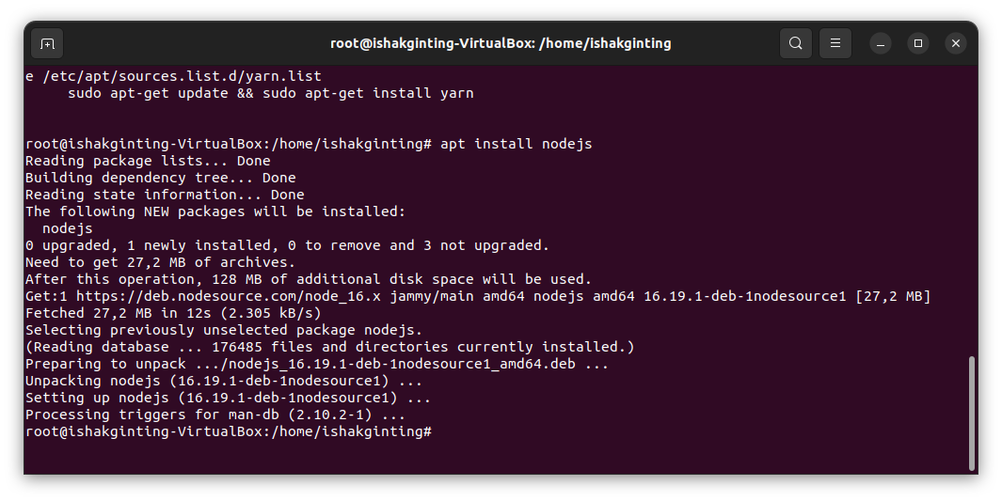

Gambar 5. Install nodejs.

1. Open5GS sebagai 5G Core

Untuk 5G Core digunakan *software* Open5GS yang merupakan *software* open-source, cara menginstalnya berdasarkan website resminya [3] yaitu dengan menambahkan ppa repo *sudo add-apt-repository ppa:open5gs/latest* kemudian refresh repo dengan *sudo apt update* lalu dilanjut dengan menginstal software *apt install open5gs*.

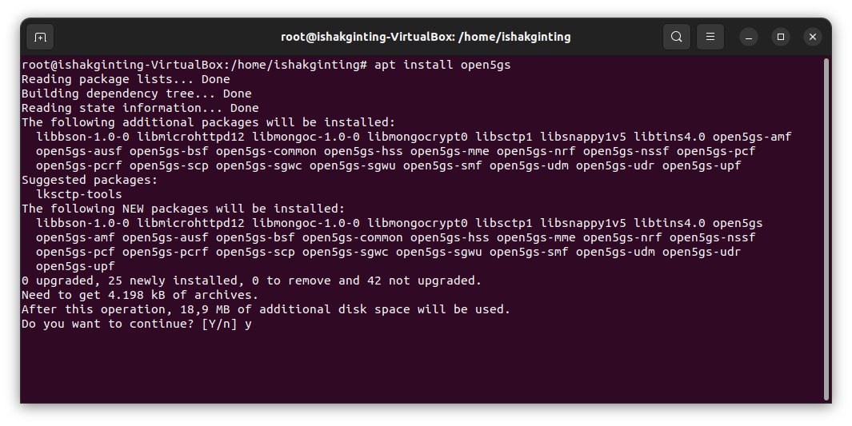

Gambar 6. Install open5gs.

1. **Commissioning Tiap Entitas Jaringan 5G**

Commisioning adalah penyesuaian parameter pada suatu konfigurasi agar sesuai dengan parameter pada konfigurasi yang lainnya. Setiap entitas harus disesuaikan parameternya agar bisa terhubung satu dengan yang lain, penyesuaian tersebut antara lain:

1. Menyesuaikan Parameter srsUE

Commissioning pada srsue diantaranya adalah mengganti konfigurasi ue.conf pada bagian [usim] [rrc] [rf] [rat.eutra] dan [rat.nr].

* [usim] 5 angka awal imsi merupakan plmn id (99970) diganti dengan 51009 dimana 510 merupakan mcc Indonesia dan 09 merupakan mnc dari salah satu operator seluler di Indonesia, dan bagian lainnya dibiarkan default
* [rrc] dirubah pada bagian ue_category = 4 dan release = 15
* [rf] pada bagian ini yang dirubah ialah:

device_name = zmq

device_args = tx_port = tcp://*:2001, rx_port = tcp://localhost:2000, id = ue, base_srate = 11.52e6

* [rat.eutra] mematikan carrier untuk jaringan 4G dengan merubah bagian nof_carriers = 0
* [rat.nr] mengaktifkan carrier untuk jaringan 5G dengan merubah bagian nof_carriers = 1 dan pengaturan band disesuaikan, band = 3.

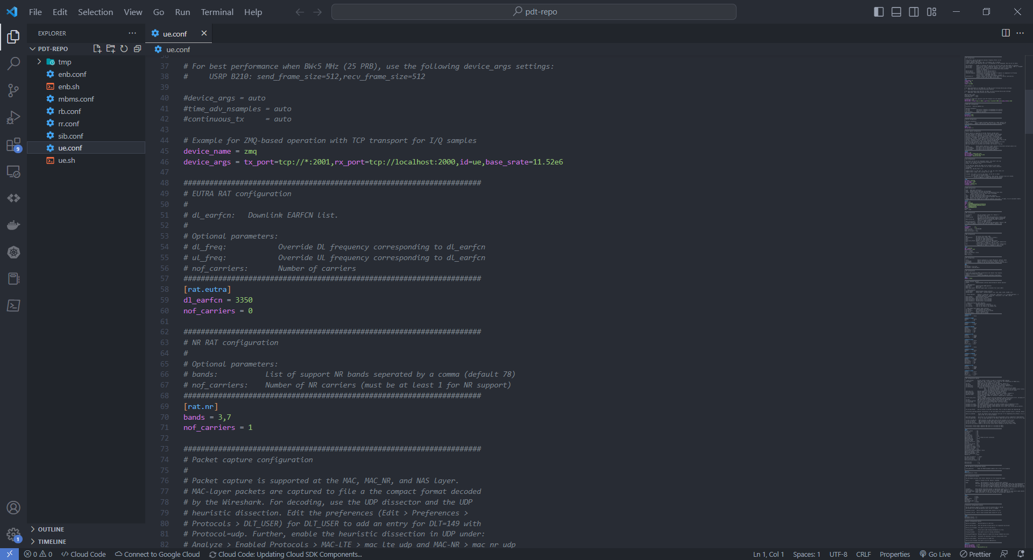

Gambar 7. Commissioning srsue.

1. Menyesuaikan Parameter srsENB

Commissioning pada srsenb meliputi penyesuaian pada beberapa kofigurasi file yang digunakan pada srsenb yaitu enb.conf dan rr.conf.

***enb.conf***

* [enb] menyesuaikan beberapa parameter antara lain:

enb_id = 0x19D

mcc = 510

mnc = 09

mme_addr = 127.0.0.5

* [rf] menyesuaikan perangkat SDR yang dipakai, disini digunakan zmq karena meggunakan emulator radio ZeroMQ:

device_name = zmq

device_args = fail_on_disconnect = true, tx_port = tcp://*:2000, rx_port = tcp://localhost:2001, id = enb, base_srate = 11.52e6

* [scheduler] menyesuaikan nr_pdsch_mcs = 28

***rr.conf***

Pada konfigurasi *radio resource* bagian cell_list dihapus karena penulis tidak menggunakan cell 4G, kemudian pada nr_cell_list diisi untuk menambahkan cell 5G dengan parameter antara lain:

* 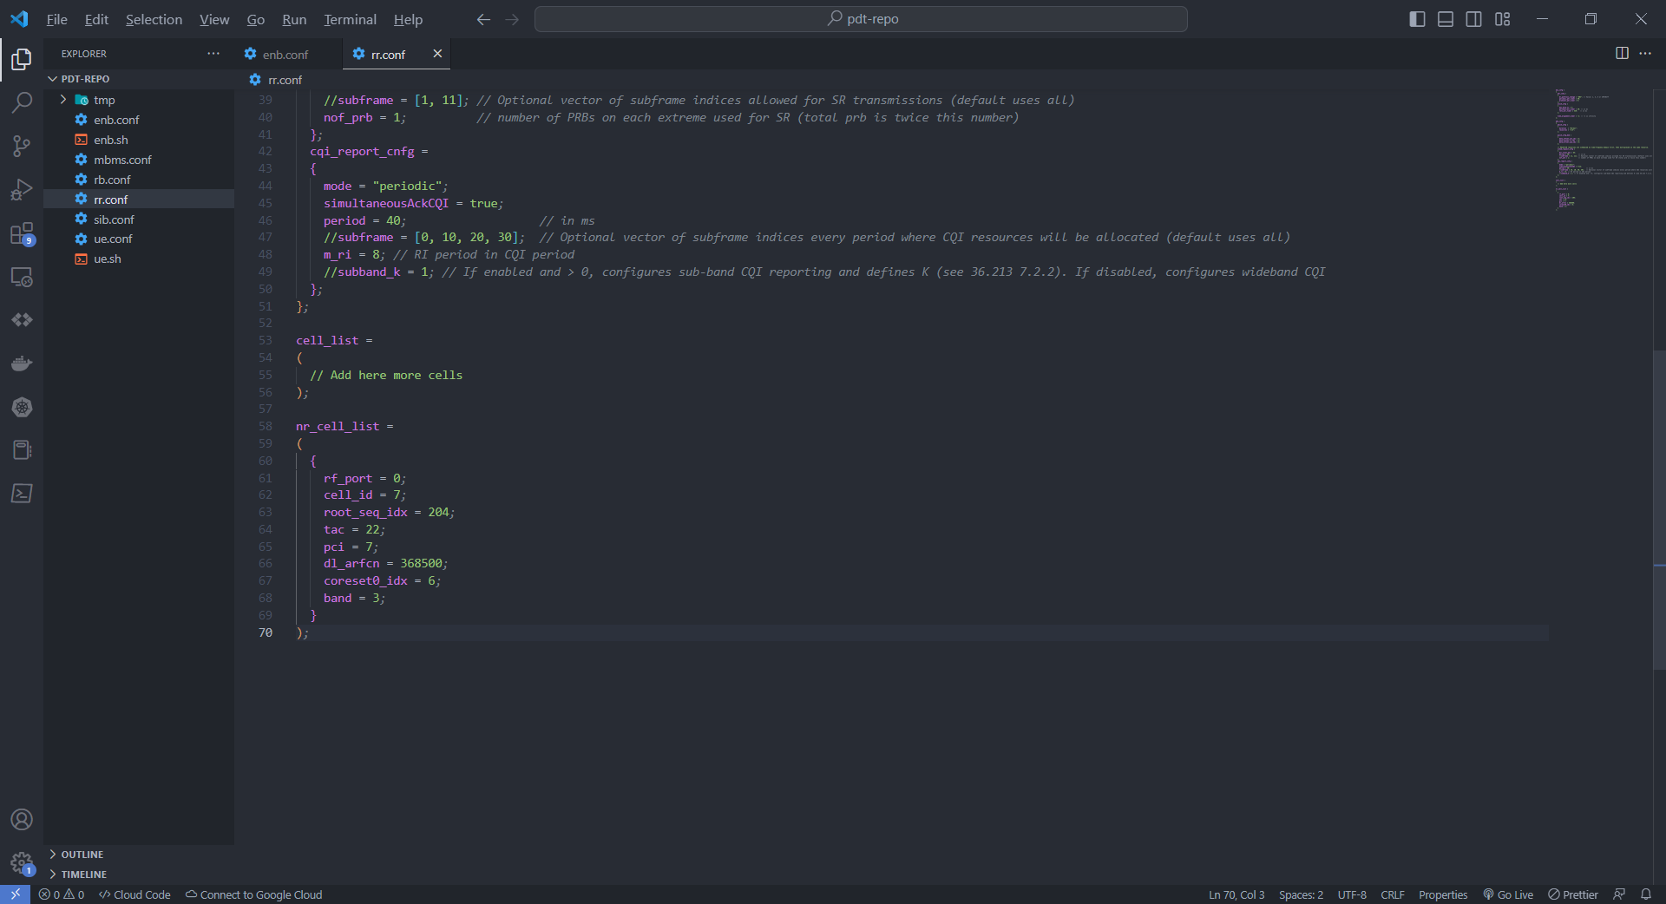cell_id = 7
* root_seq_idx = 204
* tac = 22
* pci = 7
* dl_arfcn = 368500
* coreset0_idx = 6
* band = 3

Gambar 8. Commissioning srsenb (rr.conf).

1. Menyesuaikan Parameter Open5GS

Dengan menggunakan plmn id dari salah satu operator di Indonesia yaitu mcc : 510 dan mnc : 09, kemudian tac : 22 yang merupakan angka bebas yang disesuaikan dengan konfigurasi lainnya.

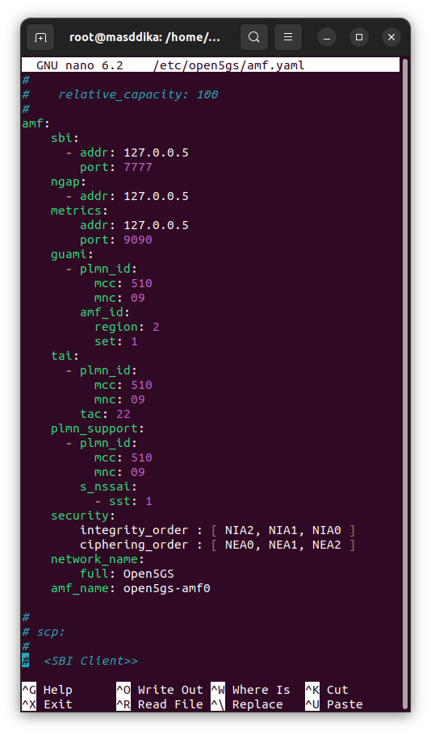

Gambar 9. Commissioning open5gs (amf.yaml).

1. **Integrasi Antar Entitas Jaringan 5G**

Integrasi bertujuan untuk memastikan setiap entitas jaringan 5G berjalan dengan baik dan dapat terhubung satu sama lain, cara mengintegrasi setiap entitas diantaranya:

1. Uji Konektivitas srsUE dan srsENB

Skenario ini merupakan tahapan pengujian untuk konektivitas antara UE dan gNodeB, terlihat pada gambar di bawah untuk indikasi bahwa UE sudah terhubung ke gNB yaitu RACH (*Random Access Channel*) yang berarti terdapat sambungan UE pada gNB, gambar di bawah tertera *connection refused* yang dikarenakan gNB tidak terhubung ke core sehingga ada pesan lanjutan berupa *Failed to initiate NG connection*.

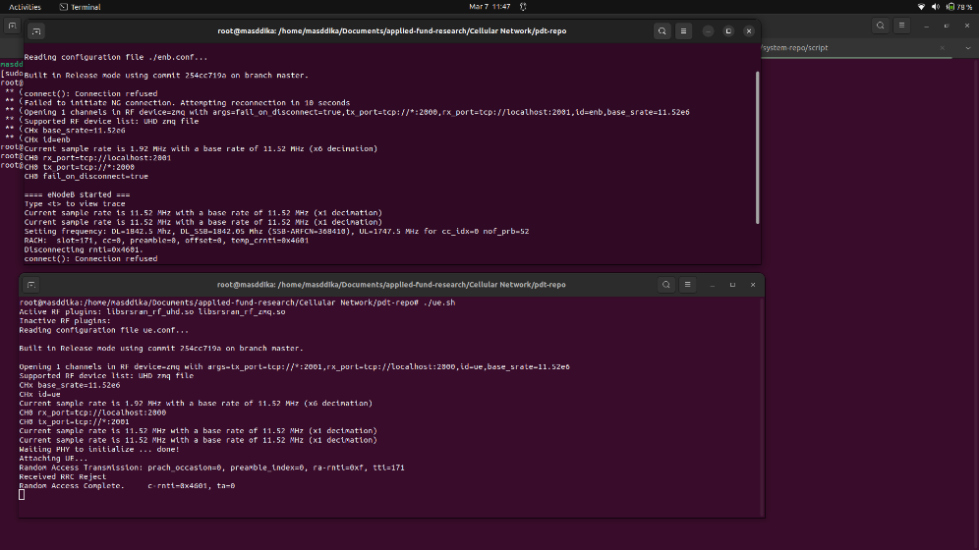

Gambar 10. Srsenb terhubung ke srsue tanpa core.

Kemudian pada sisi srsue terindikasi bahwa UE sudah terhubung ke gNB yaitu dengan adanya *Random Access Transmission*, selanjutnya UE menerima *RRC Reject* karena tidak ada jaringan core yang terhubung.

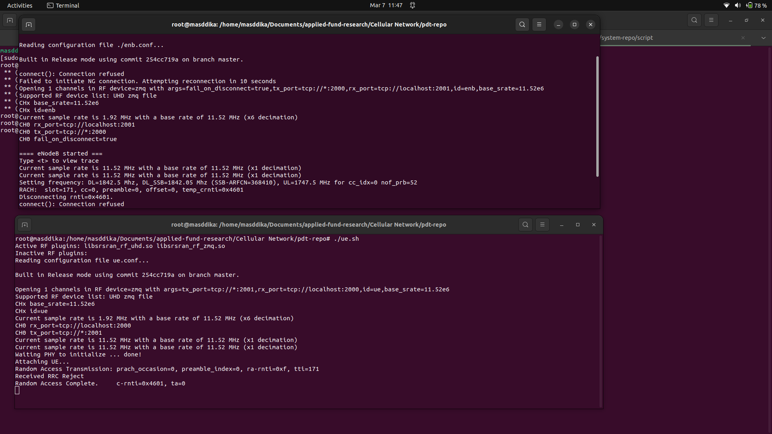

Gambar 11. Srsue terhubung ke srsenb tanpa core.

1. Uji Konektivitas srsENB dan Open5GS

Ketika srsenb running dan terhubung dengan core maka akan terindikasi dengan pesan *NG connection successful* yang berarti koneksi 5G telah berhasil.

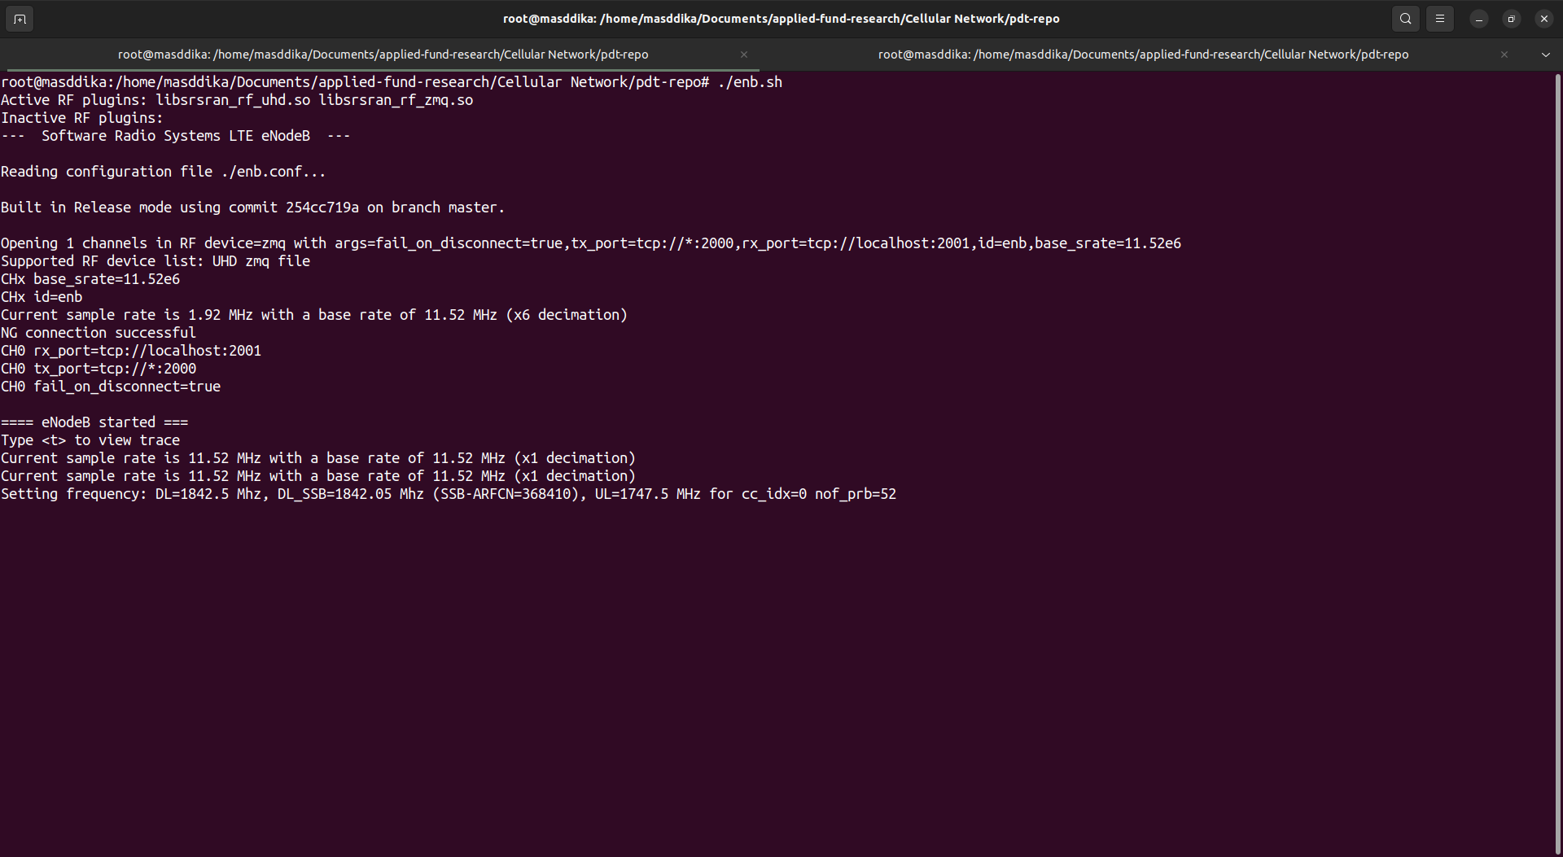

Gambar 12. Srsenb terhubung ke open5gs.

Selanjutnya dari sisi core (AMF) ketika gNB terhubung akan menampilkan pesan *[Added] Number of gNBs is now 1* yang berarti ada satu gNB yang sudah terhubung ke core tersebut.

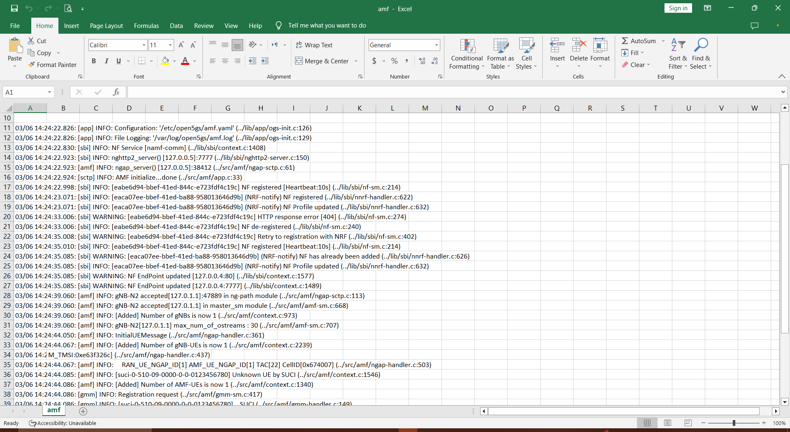

Gambar 13. Open5gs ketika srsenb terhubung.

1. Uji Konektivitas srsUE, srsENB, hingga Open5GS

Ketika keseluruhan entitas dihubungkan maka akan terlihat seperti pada gambar di bawah ini, pada UE ketika keseluruhan sistem terhubung akan terlihat pesan *RRC Connected* dan mendapatkan alamat IP.

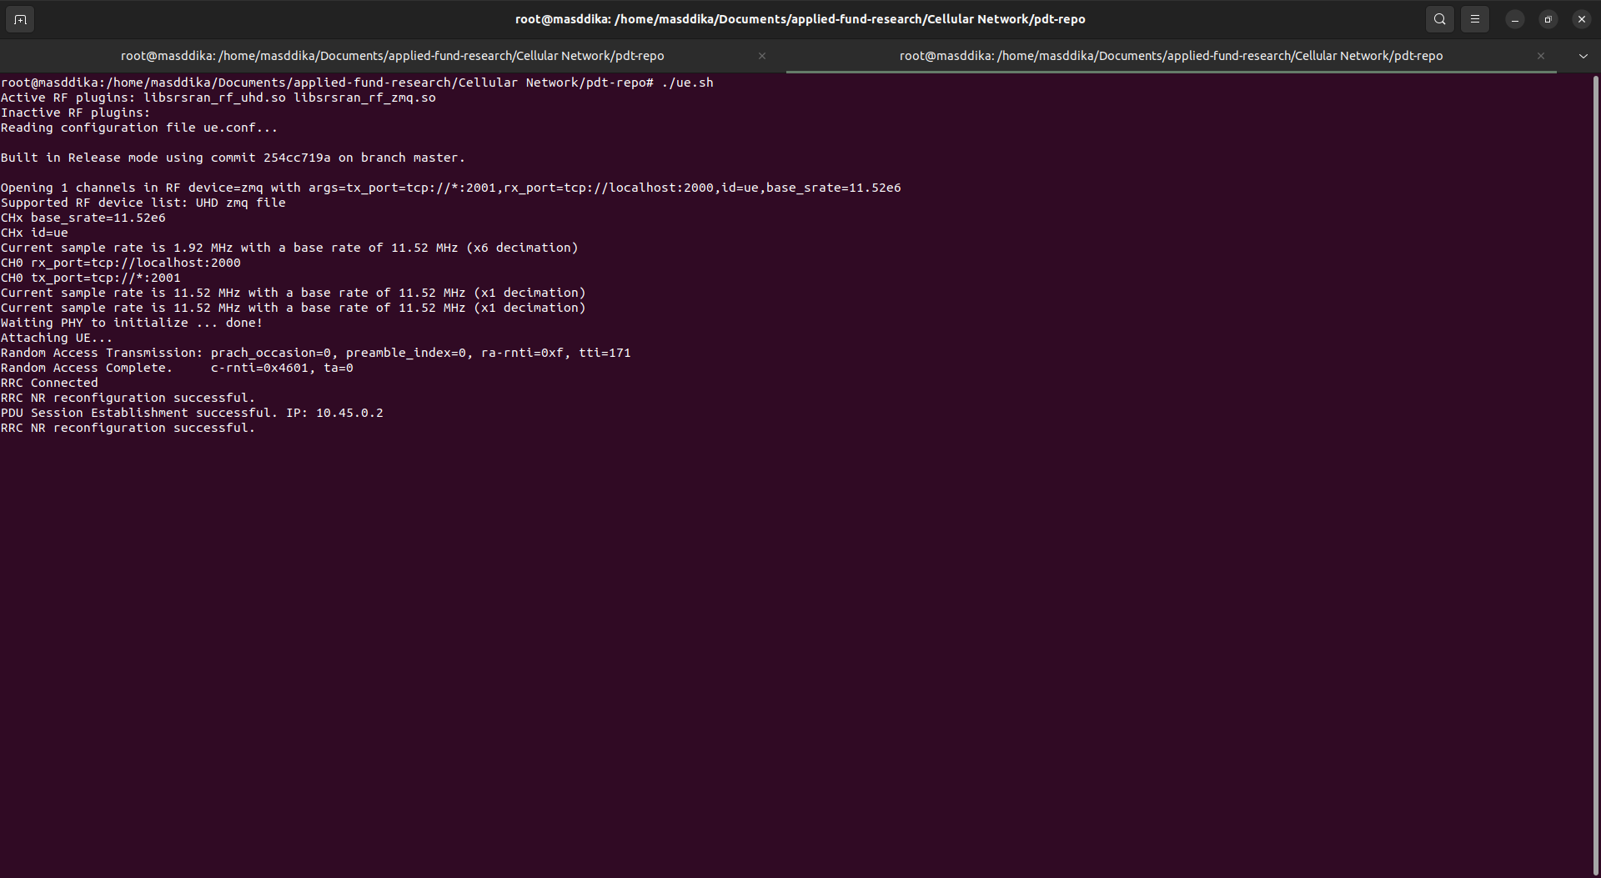

Gambar 14. Srsenb ketika semua entitas terhubung.

Pada gNB ketika keseluruhan sistem terhubung akan terlihat seperti pada gambar di bawah, terdapat pesan *NG connection successful* yang berarti gNB sudah terhubung ke core dan juga pesan RACH pada paling bawah yang menandakan UE sudah terhubung ke gNB.

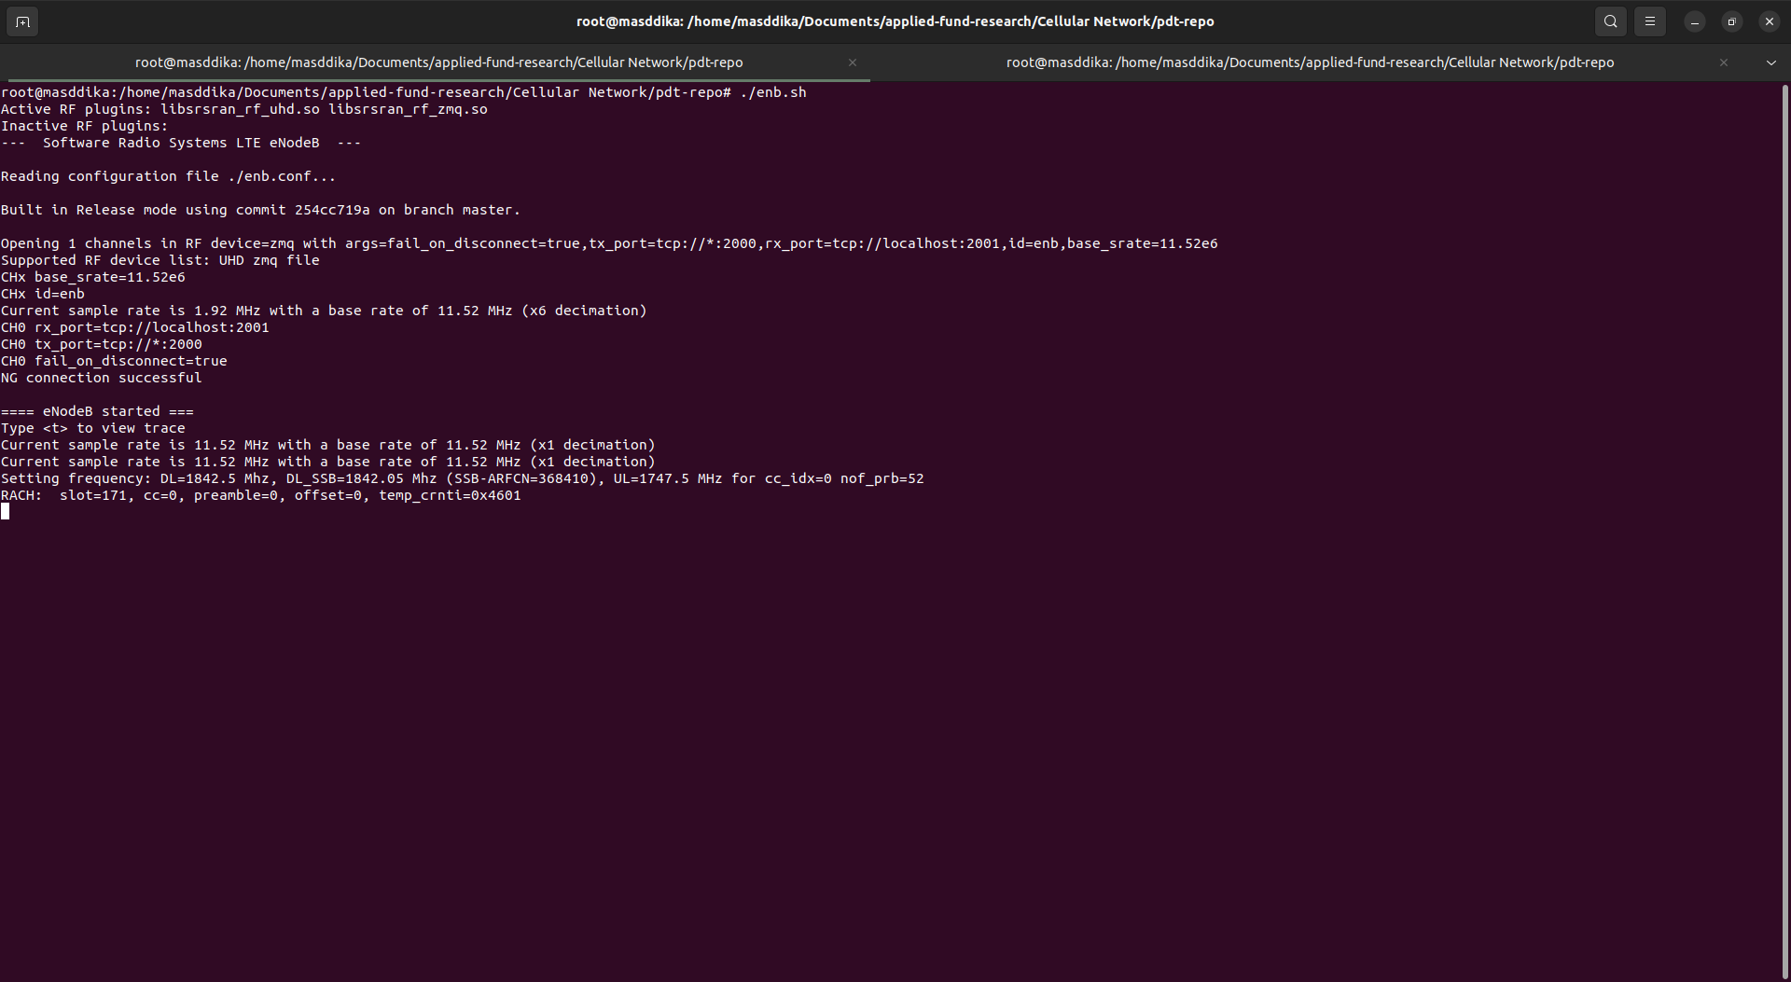

Gambar 15. Srsue ketika semua entitas terhubung.

Pada core terutama AMF (*Access and Mobility Function*) -yaitu NF (*Network Function*) yang berhubungan langsung dengan gNB- ketika keseluruhan sistem terhubung akan mengeluarkan log seperti gambar di bawah. Indikasi saat gNB terhubung yaitu *[Added] Number of gNBs is now 1*, dan indikasi saat UE terhubung yaitu *[Added] Number of gNB-UEs is now 1*.

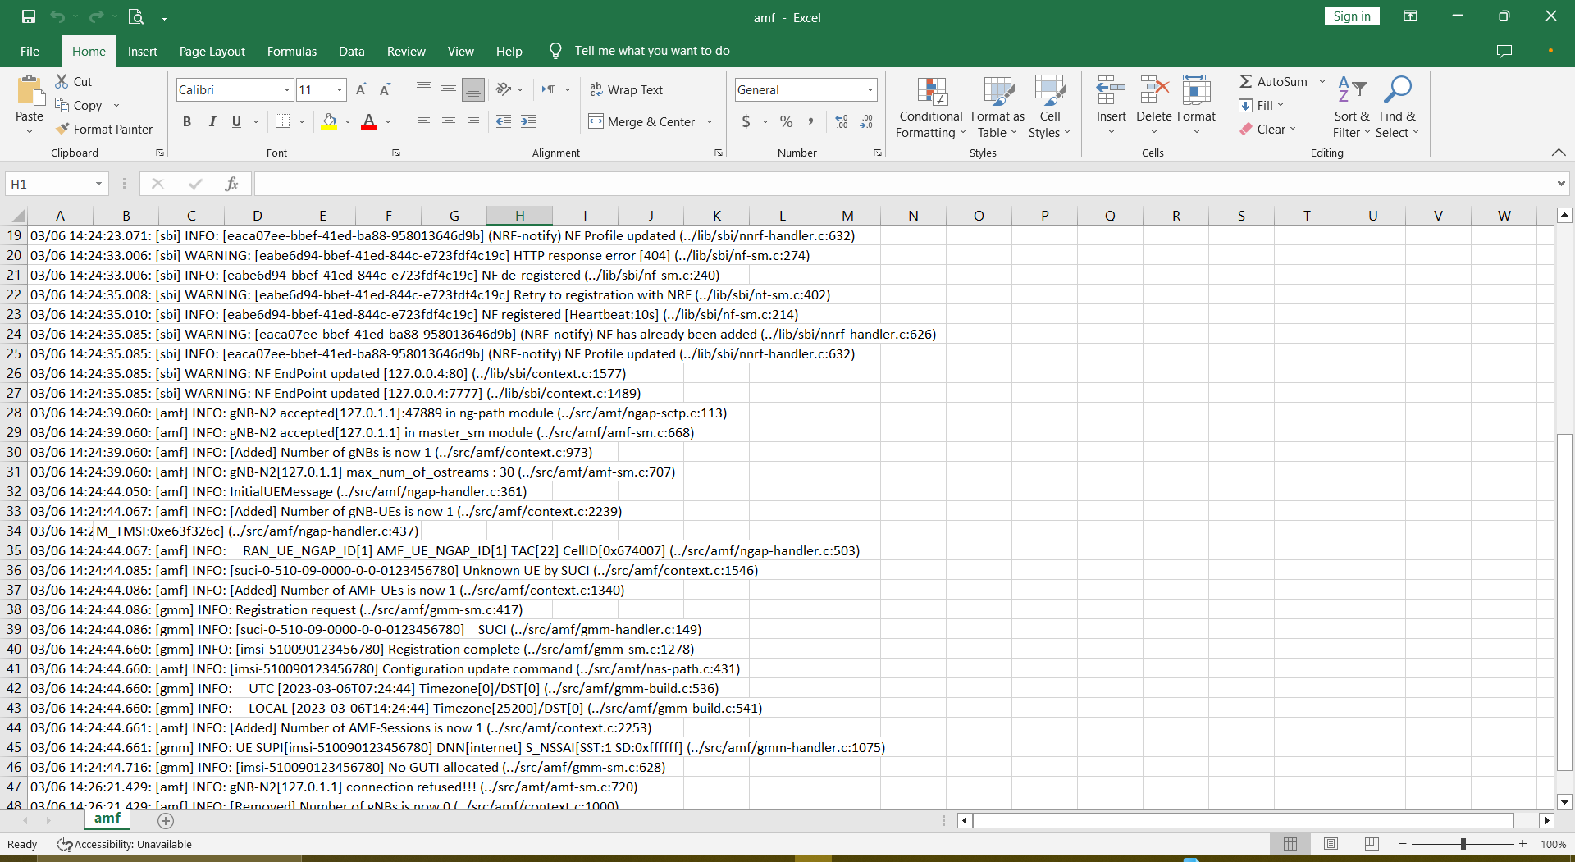

Gambar 16. Open5gs ketika semua entitas terhubung.

**3. Hasil dan Pembahasan**

Terdapat dua skenario dalam penelitian ini yang pertama adalah skenario ping tes dan yang kedua adalah skenario registrasi.

1. **Ping Tes**

Ping tes ini bertujuan untuk mengetahui delay ping sistem, ping sukses rate, ping loss rate. Tes ping dilakukan dari open5gs core (10.45.0.1) ke arah srsue (10.45.0.2) dengan perintah *ping -c 20 10.45.0.2* dari terminal linux. Untuk delay ping rata-rata sistem ini sebesar 39,585 ms; untuk ping sukses rate sebesar 100%; dan untuk ping loss rate sebesar 0%;

Gambar 17. Hasil ping tes pada jaringan.

1. **Registrasi**

Registrasi merupakan tahapan pertama kali ketika UE terhubung ke jaringan, pada penelitian ini difokuskan untuk membaca aliran yang ada pada core saat registrasi berlangsung, pencatatan dimulai setelah *Initial UE Message* hingga sesi UE siap digunakan. Lebih detail akan dijabarkan pada gambar dan tabel berikut ini.

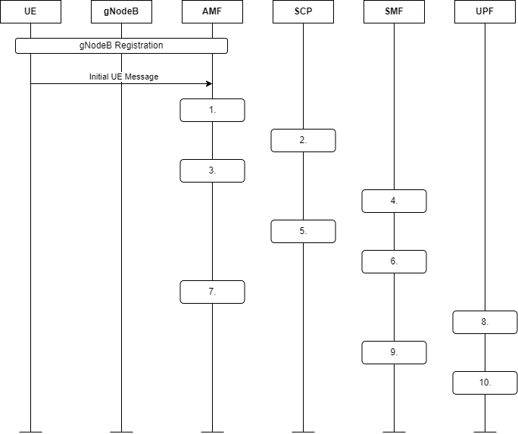

Gambar 18. *Core flow* ketika registrasi UE.

Terdapat beberapa tahapan berdasarkan gambar di atas, setelah *Initial UE Message* dimulai dari AMF memberi RAN_UE_NGAP_ID hingga terakhir UPF menentukan F-SEID (*Full Qualified Session Endpoint ID*)

Tabel 1. *Core Flow* pada Open5GS.

|  |  |  |
| --- | --- | --- |
| No. | NF | Flow |
| 1 | AMF | [amf] INFO: RAN_UE_NGAP_ID[1] AMF_UE_NGAP_ID[1] TAC[22] CellID[0x674007]  [amf] INFO: [Added] Number of gNB-UEs is now 1  [amf] INFO: Unknown UE by 5G-S_TMSI[AMF_ID:0x20000 M_TMSI:0xe63f326c]  [amf] INFO: [suci-0-510-09-0000-0-0-0123456780] Unknown UE by SUCI  [amf] INFO: [Added] Number of AMF-UEs is now 1  [gmm] INFO: [suci-0-510-09-0000-0-0-0123456780] SUCI  [gmm] INFO: Registration request |
| 2 | SCP | [sbi] INFO: [eb25834e-bbef-41ed-9b11-cd25bd4cdbc6] (NF-discover) NF Profile updated  [sbi] INFO: [eb25834e-bbef-41ed-9b11-cd25bd4cdbc6] (NF-discover) NF registered  [sbi] INFO: [eb2984d0-bbef-41ed-838d-9367cd8cf16e] (NF-discover) NF Profile updated  [sbi] INFO: [eb2984d0-bbef-41ed-838d-9367cd8cf16e] (NF-discover) NF registered  [sbi] INFO: [eb2984d0-bbef-41ed-838d-9367cd8cf16e] (NF-discover) NF Profile updated  [sbi] WARNING: [eb2984d0-bbef-41ed-838d-9367cd8cf16e] (NF-discover) NF has already been added  [sbi] WARNING: NF EndPoint updated [127.0.0.12:7777]  [sbi] WARNING: NF EndPoint updated [127.0.0.12:80]  [sbi] INFO: [eb2e001e-bbef-41ed-b2c0-dd0e863ae7ea] (NF-discover) NF Profile updated  [sbi] INFO: [eb2e001e-bbef-41ed-b2c0-dd0e863ae7ea] (NF-discover) NF registered |
| 3 | AMF | [amf] INFO: [imsi-510090123456780] Configuration update command  [gmm] INFO: LOCAL [2023-03-06T14:24:44] Timezone[25200]/DST[0]  [gmm] INFO: UTC [2023-03-06T07:24:44] Timezone[0]/DST[0]  [gmm] INFO: [imsi-510090123456780] Registration complete  [amf] INFO: [Added] Number of AMF-Sessions is now 1  [gmm] INFO: UE SUPI[imsi-510090123456780] DNN[internet] S_NSSAI[SST:1 SD:0xffffff] |
| 4 | SMF | [smf] INFO: [Added] Number of SMF-UEs is now 1  [smf] INFO: [Added] Number of SMF-Sessions is now 1 |
| 5 | SCP | [sbi] INFO: [eb2984d0-bbef-41ed-838d-9367cd8cf16e] (NF-discover) NF Profile updated  [sbi] WARNING: [eb2984d0-bbef-41ed-838d-9367cd8cf16e] (NF-discover) NF has already been added  [sbi] WARNING: NF EndPoint updated [127.0.0.12:7777]  [sbi] WARNING: NF EndPoint updated [127.0.0.12:7777]  [sbi] WARNING: NF EndPoint updated [127.0.0.12:80]  [sbi] INFO: [eb2e001e-bbef-41ed-b2c0-dd0e863ae7ea] (NF-discover) NF Profile updated  [sbi] WARNING: [eb2e001e-bbef-41ed-b2c0-dd0e863ae7ea] (NF-discover) NF has already been added  [sbi] WARNING: NF EndPoint updated [127.0.0.13:7777]  [sbi] WARNING: NF EndPoint updated [127.0.0.13:80] |
| 6 | SMF | [smf] INFO: UE SUPI[imsi-510090123456780] DNN[internet] IPv4[10.45.0.2] IPv6[] |
| 7 | AMF | [gmm] INFO: [imsi-510090123456780] No GUTI allocated |
| 8 | UPF | [upf] INFO: [Added] Number of UPF-Sessions is now 1  [gtp] INFO: gtp_connect() [127.0.0.4]:2152 |
| 9 | SMF | [gtp] INFO: gtp_connect() [127.0.0.7]:2152 |
| 10 | UPF | [upf] INFO: UE F-SEID[UP:0x1 CP:0x1] APN[internet] PDN-Type[1] IPv4[10.45.0.2] IPv6[]  [gtp] INFO: gtp_connect() [127.0.1.1]:2152 |

Setelah UE mengirim pesan initial, 1) AMF langsung mengidentifikasi jalur asal UE melalui cell_id juga pengecekan identitas (plmn_id dan IMSI) melalui *5G-S-TMSI* yang selanjutnya dijadikan nomor SUCI (*Subscription Concealed Identifier*) sebagai identitas UE; 2) selanjutnya SCP memperbarui profil dari beberapa NF salah satunya yaitu UDM yang berfungsi untuk otentikasi data pelanggan; 3) kemudian AMF menentukan zona waktu untuk UE dan registrasi telah selesai tetapi sesi untuk UE belum bisa digunakan; 4) SMF juga menambahkan sesi untuk UE; 5) SCP memperbarui profil dari beberapa NF diantaranya UDM dan PCF yang berfungsi untuk mengontrol kebijakan dari *user plane*; 6) SMF memberikan alamat IP untuk UE tersebut; 7) AMF mempersiapkan GUTI; 8) UPF menambahkan sesi untuk UE dan menghubungkan gtp ke SMF; 9) SMF menerima sambungan gtp dari UPF; 10) UPF memberikan F-SEID (*Full Qualified Session Endpoint ID*) kepada UE; setelah itu sesi untuk UE tersebut telah selesai dan sudah bisa digunakan.

**4. Kesimpulan**

Kesipulan yang dapat diambil dari hasil peneltian ini adalah untuk mengimplementasi sistem 5G dapat dilakukan dengan perangkat lunak sumber terbuka pada setiap komponen, diantaranya Open5GS dapat digunakan untuk membangun jaringan inti 5G, srsran dapat digunakan untuk membangun gNodeB dan emulator UE, juga ZeroMQ dapat digunakan untuk emulator RAN atau sebagai virtual radio.

Hasil analisis dari ping tes yaitu: rata-rata delay ping dari core ke ue sebesar 39,595 ms; rataan ping sukses dari core ke ue sebesar 100%; rataan ping loss dari core ke ue sebesar 0%. Sementara hasil dari analisis *core flow* ketika registrasi yaitu: NF yang bekerja pada saat registrasi UE adalah AMF, SCP, SMF, UPF.

**Ucapan Terima Kasih**

Judul untuk ucapan terima kasih dan referensi tidak diberi nomor. Terima kasih disampaikan kepada Tim TELKA yang telah meluangkan waktu untuk membuat template ini.

Belum diisi

**Referensi**

1. E. T. S. Institute, “5G; System architecture for the 5G System (5GS) (3GPP TS 23.501 version 17.5.0 Release 17),” European Telecommunications Standards Institute, ETSI TS 123 501 V17.5.0, 2022.
2. “Open5GS,” [Online]. Available: https://open5gs.org/open5gs/docs/. [Diakses Maret 2023].
3. Software Radio Systems, “srsRAN,” Software Radio Systems, 2022. [Online]. Available: https://docs.srsran.com/projects/4g/en/latest/. [Diakses Maret 2023].
4. Fardan, Istikmal, I. Mawaldi, T. Anugraha, I. Ginting and N. Karna, "Experimental Security Analysis for Fake eNodeB Attack on LTE Network," 2020 3rd International Seminar on Research of Information Technology and Intelligent Systems (ISRITI), Yogyakarta, Indonesia, 2020, pp. 140-145, doi: 10.1109/ISRITI51436.2020.9315427.
5. R. Maulana, U. U. Kurniawan dan I. Ginting, “Analisis Performansi 5G NR dengan Skema Arsitektur NSA Opsi 3 pada Frekuensi 28,” dalam e-Proceeding of Engineering : Vol.6, Bandung, 2019.
6. I. Ginting, A. Fahmi dan D. Perdana, “User-Order Chunk Allocation using Priority in OFDMA Systems,” dalam American Scientific Publishers, Bandung, 2017.
7. B. A. Pamungkas, A. A. Muayyadi dan I. Ginting, “Analisis Perancangan Jaringan Heterogen Lte-a Tdd Dengan Small Cell,” dalam e-Proceeding of Engineering : Vol.6, Bandung, 2019.
8. F. M. Arif, A. T. Hanuranto dan I. Ginting, “Penerapan Aplikasi Machine Learning Untuk Optimasi Key Perfomance Indicator (KPI) Pada Layanan Jaringan LTE,” dalam e-Proceeding of Engineering : Vol.8, Bandung, 2022.
9. A. P. J. I. Indonesia, "Profil Internet Indonesia 2022," Asosiasi Penyelenggara Jasa Internet Indonesia, Jakarta, 2022.
10. O. Liberg, M. Sundberg, Y.-P. E. Wang, J. Bergman, J. Sachs and G. Wikström, "Chapter 2 - Global cellular IoT standards," in Cellular Internet of Things (Second Edition), From Massive Deployments to Critical 5G Applications, Elsevier Ltd., 2020, pp. 11-39.